Jäsenkirje 1/11.5.2020
Pyhän Henrikin Pyhiinvaellusyhdistys ry.
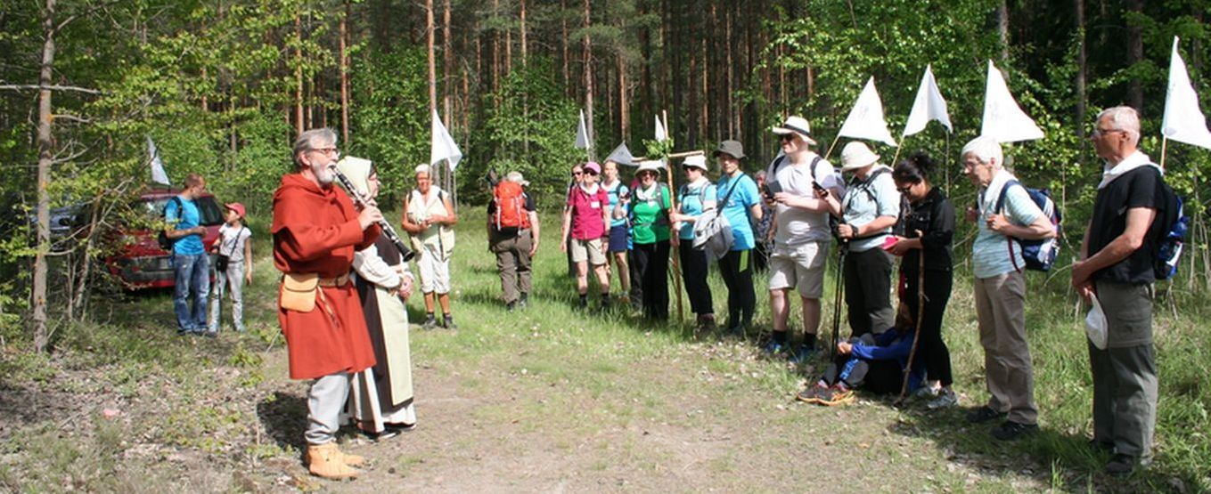
Hyvät jäsenemme
Viime syyskokouksessa hallitus valittiin jatkamaan vuonna 2020 muutoksitta. Tarkemmat tiedot kokoonpanosta löydät uusilta kotisivuiltamme. Olemme kiinnostuneet kuulemaan ajatuksianne, joten ottakaa rohkeasti yhteyttä. Pysyvää sihteeriä emme ole vielä löytäneet, joten vs. sihteerinä toimii Kalevi Salmi.
Hallitus on ollut aktiivinen näinä virusaikoinakin:
- Olemme luoneet uudet kotisivut osoitteessa www.henrikinvaellus.fi. Käytämme niitä pääasiallisena tiedotuskanavana. Merkitse siis osoite talteen ja ota tavaksesi piipahtaa ainakin kerran- pari viikossa katsomassa onko sivuille ilmestynyt uutta asiaa. Kuten myöhemmin ilmenee, tapahtuu jatkossa monenlaista. Informoimme myös facebook-ryhmässä https://www.facebook.com/Henrikintie/ Ryhmä on avoin, liity rohkeasti. Yhdistys on myös Instagramissa: https://www.instagram.com/pyhan_henrikin_tie/.
- Hallitus joutui valitettavasti siirtämään tämän vuoden pyhiinvaelluksen vuoteen 2021. Vaellukselle oli tähän mennessä ilmoittautunut 9 henkilöä, joille olemme asian jo kertoneet. Heistä ovat useimmat jo ilmoittautuneet vuoden 2021 vaellukselle.
- Hallitus päätti yksimielisesti hakea EU:n Leader-rahoitusta yleishyödylliseen kehittämishankkeeseen, jonka ”alustavana tavoitteena on matkailullisen ja kulttuurillisen brändin luominen Pyhän Henrikin reitille. Eri kohteet ja toimijat kootaan koordinoidusti yhteen brändin alle selvitystyön jälkeen. Hanke pyritään käynnistämään 3.8.2020, ja hankkeeseen palkataan osa-aikainen projektipäällikkö”.
Yhdistystä edustavat hankesuunnitelmaa laadittaessa puheenjohtaja Jouni
Elomaa, varapuheenjohtaja Sirkka-Liisa Lattu, Päivi Punta, Kalevi Salmi ja Erkki
Länsisyrjä. Mukaan suunnitteluryhmään on lupautunut Mirja-Riitta Sjöholm,
joka tässä vaiheessa on päävastuussa Hankesuunnitelman laatimisesta.
Työryhmä piti ensimmäisen Skype-kokouksen 20.4.2020 ja sen jälkeen on
palaveerattu viikoittain. Kiire tulee, mutta teemme parhaamme. Varmasti jo
vuoden 2021 vaelluksella on hankkeen ansiosta myös jotakin uutta. Nähdään.
- Syyskokous päätti vuodelle 2020 jäsenmaksuksi 10 euroa, ainaisjäsenmak- suksi 100 euroa ja kannatusjäsenmaksuksi 200 euroa. Lisäksi pyritään saamaan reitinvarren seurakunnat yhdistyksen kannatusjäseniksi antamalla heille 50 % alennus kannatusjäsenmaksusta eli maksu heille on 100 euroa.
Leader- hankerahoitus edellyttää yleensä myös noin 20 % prosentin verran omaa rahaa. Hankkeessa meillä tulee olemaan yhteistyökumppaneita, myös rahoittajina. Sääntöjemme puitteissa voimme kerätä jäsenmaksuja, ainaisjäsenmaksuja ja kannatusjäsenmaksuja. Voimme myös vastaanottaa lahjoituksia, avustuksia ja testamentteja sekä järjestää rahankeräyksiä ja arpajaisia. Oma rahoitus tullaan tietenkin hoitamaan jollain tavalla, jonka aika näyttää.
Tavanomainen toimintamme rahoittaminen tapahtuu jäsenmaksuin. Erityisesti nyt on maksusi meille kullanarvoinen. Maksathan vuoden 2020 jäsenmaksusi toukokuun loppuun mennessä tilille FI70 5711 6140 0201 87.
Mikäli tunnet seurakuntasi, kuntasi tai muiden mahdollisten pyhiinvaellusten yhteistyötahojen toimielimien edustajia, esitäthän heille pyynnön kannatusjäsenyyden maksamisesta.
Koska kevätkokousta ei pystytty pitämään kevään aikana, on se siirretty pidettäväksi maanantaina 31. elokuuta klo 17.00 Yläneen työväentalolla osoitteessa Haverintie 28, 21900 Yläne. Tuossa kokouksessa käsitellään sääntömääräisten kevätkokousasioiden lisäksi lainanottovaltuuksien myöntäminen hallitukselle. Tämä on välttämätöntä, koska mahdollisia EU Leader -hankerahoja maksetaan yhdistykselle vasta jälkikäteen kuittien mukaan. Kahvituksen järjestelyjen takia tarvitsemme ilmoittautumisen 31.8.2020-kokoukseen ja myös tiedot mahdollisista ruoka-ainerajoitteistasi. Ilmoita ne Jouni Elomaalle.

Turussa 19.5.2020: Jouni Elomaa, puheenjohtaja
Puh. 040 725 4386 ja sähköposti jelomaa@fkf.fi

P.s. Mikäli sait tämän kirjeen tavallisena kirjeenä, meillä ei ole sinun sähköpostiosoitettasi. Ilmoitathan sen sähköpostiin kalevi.salmi@fimnet.fi

